nr pozycji | nazwa pozycji | opis | ilość pozycji
1 | biurko 180x80 z panelem dolnym | Biurko o wymiarach 180x80cm z panelem dolnym  Blat robocze grubości 50mm łącznie z doklejką. Blat zasadniczy z płyty MDF o grubości 25mm pokrytej fornirem, doklejka o grubości 25mm fornirowana z podfrezowaniem na osadzenie profilu z anodowanego aluminium. Krawędzie blatu i doklejki zabezpieczone fornirem.  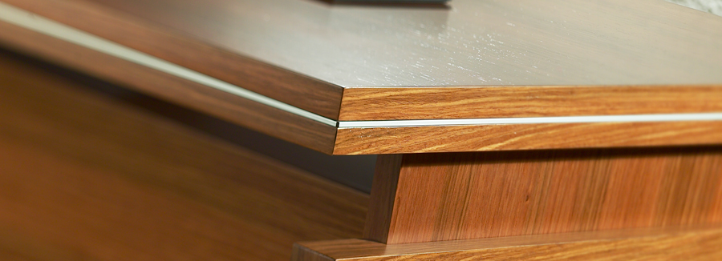  Nogi klejone warstwowo z rysunkiem fladera pasowanym pod kątem 90 stopni. Nogi o grubości łącznej 43mm. Podstawę nogi stanowi klejona płyta fornirowana okleiną naturalną o łącznej grubości 36mm, zabezpieczona obrzeżem PCV 2mm. Element łączący blat biurka z podstawą nogi stanowi płyta fornirowana o grubości 25mm łączona pod kątem 90 stopni względem rysunku fladera do podstawy nogi. Elementy są ze sobą połączone w sposób trwały. Całkowita grubość nogi wynosi 43mm. Stopka dekoracyjna wykonana z dwóch elementów: Pierwszy stanowi płaskownik aluminiowy anodowany trwale przymocowany do nogi biurka po obydwu jego skrajach o grubości 10 mm długości 440 mm i szerokości dopasowanej tak, aby minimalnie wystawał poza obrys nogi. Drugi element to stopka w postaci walca o wysokości 10 mm wykonana z aluminium anodowanego o średnicy większej niż płaskownik zapewniająca elegancki wygląd. Stopka z płaskownikiem połączona jest śrubą regulacyjną w zakresie 20mm.  Panel przedni wykonany z płyty MDF o grubości 18 mm fornirowanej, stanowiącej element konstrukcyjny mebla. Panel zamocowany jest poniżej blatu roboczego tworząc wyraźną ażurową przerwę. Podparcie blatu od wewnętrznej strony wykonane jest z paska płyty zamocowane śrubą przestrzał, która od strony zewnętrznej jest elementem dekoracyjnym wykonanym z aluminium anodowanego o wymiarach 50x20 mm. W dolnej części panel zakończony jest dekoracyjnym paskiem z aluminium anodowanego zamocowanym na całej szerokości.  W biurku przepusty na kable z anodowanego aluminium w miejscu wskazanym przez użytkownika.  Kolorystyka do wyboru przed realizacją zamówienia, po podpisaniu umowy, preferowana kolorystyka to orzech amerykański lub średni.  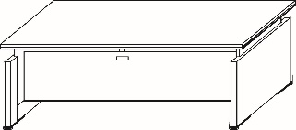 | 1
2 | kontener mobilny | Kontener mobilny wykonany z płyt MDF obustronnie fornirowanych okleiną naturalną.  Wymiary: 45x60x60cm  Blat wykonany z płyty MDF o grubości 25 mm fornirowanej, z podfrezowaniem na wstawkę z anodowanego aluminium o wysokości 3 mm mocowaną na wszystkich krawędziach blatu. Boki wykonane warstwowo tj. pierwsza wewnętrzna warstwa szaf wykonana z płyty 8 mm oklejanej ABS-em 1mm, natomiast druga zewnętrzna z płyty MDF grubości 25 mm oklejanej fornirem. Elementem wykończającym oraz zabezpieczającym dolną krawędź boków jest płaskownik aluminiowy o grubości 10 mm i szerokości 30 mm trwale przymocowany do okładziny bocznej po prawej jak i po lewej stronie. Szuflady wykonane z płyty 18mm i HDF 3mm, wysuw na prowadnicach np.typu QUADRO z częściowym wysuwem, chowanych pod dno szuflad. Dodatkowo szuflady wyposażone w samodomykacz np. SILENT SYSTEM. Kontener posiada oddzielną szufladę na piórnik. Kontener wyposażony jest w zamek centralny ryglujący wszystkie szuflady (łącznie z piórnikiem). Uchwyty są wykonane z anodowanego aluminium z rozstawem 256mm. Kontener posiada kółka jezdne z miękkim bieżnikiem.  Kolorystyka do wyboru przed realizacją zamówienia, po podpisaniu umowy, preferowana kolorystyka to orzech amerykański lub średni.  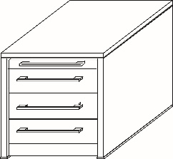 | 1
3 | pomocnik o wysokości biurka | Pomocnik wykonany z płyt MDF obustronnie fornirowanych okleiną naturalną.  Wymiary: 105x60x75cm  Blat wykonany z płyty MDF o grubości 25 mm fornirowanej, z podfrezowaniem na wstawkę z anodowanego aluminium o wysokości 3 mm mocowaną na wszystkich krawędziach blatu. Boki wykonane warstwowo tj. pierwsza wewnętrzna warstwa szaf wykonana z płyty 8 mm oklejanej ABS-em 1mm, natomiast druga zewnętrzna z płyty MDF grubości 25 mm oklejanej fornirem. Elementem wykończającym oraz zabezpieczającym dolną krawędź boków jest płaskownik aluminiowy o grubości 10 mm i szerokości 30 mm trwale przymocowany do okładziny bocznej po prawej jak i po lewej stronie. Szuflady wykonane z płyty 18mm i HDF 3mm, wysuw na prowadnicach np.typu QUADRO z częściowym wysuwem, chowanych pod dno szuflad. Dodatkowo szuflady wyposażone w samodomykacz np. SILENT SYSTEM.  Kolorystyka do wyboru przed realizacją zamówienia, po podpisaniu umowy, preferowana kolorystyka to orzech amerykański lub średni.  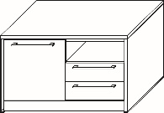 | 1
4 | szafa aktowa | Szafa o Wymiarach: 97x45x192cm  Korpusy szafy wykonane dwuwarstwowo. Pierwsza wewnętrzna warstwa szaf wykonana z płyty laminowanje gr.18 mm oklejanej ABS-em 1mm, natomiast druga zewnętrzna z płyty MDF grubości 25 mm fornirowanej. Blat górny szafy od frontu okuty jest ozdobnym aluminium anodowanym o grubości 4 mm i głębokości 30 mm. i w całości nawiesza się poza korpus wewnętrzny tak aby po otwarciu drzwi było widać dekoracyjne aluminium od spodniej strony blatu szafy. Boczne krawędzie blatu górnego są także okute ozdobnym aluminium anodowanym o grubości 4 mm, do których na styk dopasowane są okładziny boczne szafy zostawiając widoczny ozdobny pasek aluminium. Elementem wykończającym oraz zabezpieczającym w dolnej części szafy jest płaskownik aluminiowy o grubości 10 mm i szerokości 30 mm trwale przymocowany do okładziny bocznej po prawej jak i po lewej stronie szafy. Drzwi wykonane z płyty MDF o grubości 18mm fornirowanej, wyposażone w zawiasy puszkowe z kątem otwarcia 110 stopni i cichym domykiem. Drzwi zamocowane są jako wpuszczane względem okładzin bocznych, blatu górnego oraz cokołu tworząc 10 milimetrową szczelinę podkreślając charakter mebla. W drzwiach z płyty uchwyty z anodowanego aluminium, dwupunktowe z rozstawem 320mm, w drzwiach szklanych uchwyty z anodowanego aluminium, dwupunktowe z rozstawem 32mm. Tylna ściana wykonana z czarnego HDF o grubości 3mm. Szafa posiada regulatory wysokości montowane pod wieńcami szafy, z możliwością regulacji od wewnątrz szafy. Półki oklejone z 4 stron i osadzone na podpórkach zapobiegających przypadkowemu wysunięciu.  Kolorystyka do wyboru przed realizacją zamówienia, po podpisaniu umowy, preferowana kolorystyka to orzech amerykański lub średni.  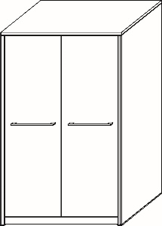 | 1
5 | szafa ubraniowo-aktowa | Szafa o Wymiarach: 97x45x192cm  Korpusy szafy wykonane dwuwarstwowo. Pierwsza wewnętrzna warstwa szaf wykonana z płyty laminowanje gr.18 mm oklejanej ABS-em 1mm, natomiast druga zewnętrzna z płyty MDF grubości 25 mm fornirowanej. Blat górny szafy od frontu okuty jest ozdobnym aluminium anodowanym o grubości 4 mm i głębokości 30 mm. i w całości nawiesza się poza korpus wewnętrzny tak aby po otwarciu drzwi było widać dekoracyjne aluminium od spodniej strony blatu szafy. Boczne krawędzie blatu górnego są także okute ozdobnym aluminium anodowanym o grubości 4 mm, do których na styk dopasowane są okładziny boczne szafy zostawiając widoczny ozdobny pasek aluminium. Elementem wykończającym oraz zabezpieczającym w dolnej części szafy jest płaskownik aluminiowy o grubości 10 mm i szerokości 30 mm trwale przymocowany do okładziny bocznej po prawej jak i po lewej stronie szafy. Drzwi wykonane z płyty MDF o grubości 18mm fornirowanej, wyposażone w zawiasy puszkowe z kątem otwarcia 110 stopni i cichym domykiem. Drzwi zamocowane są jako wpuszczane względem okładzin bocznych, blatu górnego oraz cokołu tworząc 10 milimetrową szczelinę podkreślając charakter mebla. W drzwiach z płyty uchwyty z anodowanego aluminium, dwupunktowe z rozstawem 320mm, w drzwiach szklanych uchwyty z anodowanego aluminium, dwupunktowe z rozstawem 32mm. Tylna ściana wykonana z czarnego HDF o grubości 3mm. Szafa posiada regulatory wysokości montowane pod wieńcami szafy, z możliwością regulacji od wewnątrz szafy. Półki oklejone z 4 stron i osadzone na podpórkach zapobiegających przypadkowemu wysunięciu.  Pionowy podział szafy. W jednej części półki, w drugiej teleskopowy wieszak garderobiany.  Kolorystyka do wyboru przed realizacją zamówienia, po podpisaniu umowy, preferowana kolorystyka to orzech amerykański lub średni. | 1
6 | komoda | Komoda o wymiarach: 215x45x125cm  Korpusy szaf wykonane dwuwarstwowo. Pierwsza wewnętrzna warstwa szaf wykonana z płyty laminowanje gr.18 mm oklejanej ABS-em 1mm, natomiast druga zewnętrzna z płyty MDF grubości 25 mm fornirowanej. Blat górny szafy od frontu okuty jest ozdobnym aluminium anodowanym o grubości 4 mm i głębokości 30 mm. i w całości nawiesza się poza korpus wewnętrzny tak aby po otwarciu drzwi było widać dekoracyjne aluminium od spodniej strony blatu szafy. Boczne krawędzie blatu górnego są także okute ozdobnym aluminium anodowanym o grubości 4 mm, do których na styk dopasowane są okładziny boczne szafy zostawiając widoczny ozdobny pasek aluminium. Elementem wykończającym oraz zabezpieczającym w dolnej części szafy jest płaskownik aluminiowy o grubości 10 mm i szerokości 30 mm trwale przymocowany do okładziny bocznej po prawej jak i po lewej stronie szafy. Drzwi wykonane z płyty MDF o grubości 18mm fornirowanej, wyposażone w zawiasy puszkowe z kątem otwarcia 110 stopni i cichym domykiem. Drzwi zamocowane są jako wpuszczane względem okładzin bocznych, blatu górnego oraz cokołu tworząc 10 milimetrową szczelinę podkreślając charakter mebla. Drzwi szklane- szkło matowe (decor Mat) o grubości 4mm, osadzone w pionowych listwach z płyt MDF o grubości 18 mm fornirowanej, wyposażone w zawiasy puszkowe z kątem otwarcia 110 stopni i cichym domykiem. W drzwiach z płyty uchwyty z anodowanego aluminium, dwupunktowe z rozstawem 320mm, w drzwiach szklanych uchwyty z anodowanego aluminium, dwupunktowe z rozstawem 32mm. Tylna ściana wykonana z czarnego HDF o grubości 3mm. Szafa posiada regulatory wysokości montowane pod wieńcami szafy, z możliwością regulacji od wewnątrz szafy. Półki oklejone z 4 stron i osadzone na podpórkach zapobiegających przypadkowemu wysunięciu.  Kolorystyka do wyboru przed realizacją zamówienia, po podpisaniu umowy, preferowana kolorystyka to orzech amerykański lub średni.  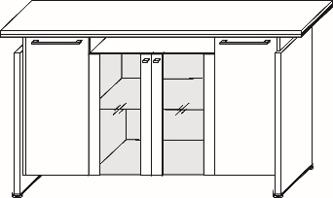 | 1
7 | stół konferencyjny | Stół konferencyjny o wymiarach : 240x90cm  Blat robocze grubości 50mm łącznie z doklejką. Blat zasadniczy z płyty MDF o grubości 25mm pokrytej fornirem, doklejka o grubości 25mm fornirowana z podfrezowaniem na osadzenie profilu z anodowanego aluminium. Krawędzie blatu i doklejki zabezpieczone fornirem.  Nogi klejone warstwowo z rysunkiem fladera pasowanym pod kątem 90 stopni. Nogi o grubości łącznej 43mm. Podstawę nogi stanowi klejona płyta fornirowana okleiną naturalną o łącznej grubości 36mm, zabezpieczona obrzeżem PCV 2mm. Element łączący blat biurka z podstawą nogi stanowi płyta fornirowana o grubości 25mm łączona pod kątem 90 stopni względem rysunku fladera do podstawy nogi. Elementy są ze sobą połączone w sposób trwały. Całkowita grubość nogi wynosi 43mm. Stopka dekoracyjna wykonana z dwóch elementów: Pierwszy stanowi płaskownik aluminiowy anodowany trwale przymocowany do nogi stołu po obydwu jego skrajach o grubości 10 mm długości 440. Nogi cofnięte o 30cm, aby użytkownik mógł swobodnie siedzieć na skraju stołu. Drugi element to stopka w postaci walca o wysokości 10 mm wykonana z aluminium anodowanego o średnicy większej niż płaskownik zapewniająca elegancki wygląd. Stopka z płaskownikiem połączona jest śrubą regulacyjną w zakresie 20mm.  Kolorystyka do wyboru przed realizacją zamówienia, po podpisaniu umowy, preferowana kolorystyka to orzech amerykański lub średni. | 1
8 | szafka szklana | Szafa szklana o wymiarach: 97x45x147cm  Korpusy szaf wykonane dwuwarstwowo. Pierwsza wewnętrzna warstwa szaf wykonana z płyty laminowanje gr.18 mm oklejanej ABS-em 1mm, natomiast druga zewnętrzna z płyty MDF grubości 25 mm fornirowanej. Blat górny szafy od frontu okuty jest ozdobnym aluminium anodowanym o grubości 4 mm i głębokości 30 mm. i w całości nawiesza się poza korpus wewnętrzny tak aby po otwarciu drzwi było widać dekoracyjne aluminium od spodniej strony blatu szafy. Boczne krawędzie blatu górnego są także okute ozdobnym aluminium anodowanym o grubości 4 mm, do których na styk dopasowane są okładziny boczne szafy zostawiając widoczny ozdobny pasek aluminium. Elementem wykończającym oraz zabezpieczającym w dolnej części szafy jest płaskownik aluminiowy o grubości 10 mm i szerokości 30 mm trwale przymocowany do okładziny bocznej po prawej jak i po lewej stronie szafy. Drzwi szklane- szkło matowe (decor Mat) o grubości 4mm, osadzone w pionowych listwach z płyt MDF o grubości 18 mm fornirowanej, wyposażone w zawiasy puszkowe z kątem otwarcia 110 stopni i cichym domykiem. W drzwiach z płyty uchwyty z anodowanego aluminium, dwupunktowe z rozstawem 320mm, w drzwiach szklanych uchwyty z anodowanego aluminium, dwupunktowe z rozstawem 32mm. Tylna ściana wykonana z czarnego HDF o grubości 3mm. Szafa posiada regulatory wysokości montowane pod wieńcami szafy, z możliwością regulacji od wewnątrz szafy. Półki oklejone z 4 stron i osadzone na podpórkach zapobiegających przypadkowemu wysunięciu.  Kolorystyka do wyboru przed realizacją zamówienia, po podpisaniu umowy, preferowana kolorystyka to orzech amerykański lub średni.  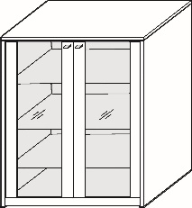 | 1
9 | krzesło konferencyjne | Fotel, o wymiarach :  - Szerokość całkowita: 640 mm.  - Głębokość całkowita: 740 mm.  - Całkowita wysokość: 1065 mm.  - Wysokość siedziska: 470 mm.  - Wysokość podłokietników: 600 mm.  Budowa:  - Siedzisko i oparcie w formie kubełka ze zintegrowanymi podłokietnikami.  - Siedzisko, oparcie i podłokietniki w całości tapicerowane.  - Szkielet siedziska pokryty gąbką ciętą trudnopalną.  - Na siedzisku osobna poduszka z możliwością tapicerowania w innym kolorze niż pozostałe elementy kubełka.  - Rama metalowa: 4 nogi  Produkt spełnia normy określone przez FSC®(FSC-CTrxUVV).  Certyfikat FSC dotyczy odpowiedzialnej gospodarki leśnej i całego procesu przepływu surowców z lasu do klienta. Każdy etap łańcucha jest monitotorowany pod względem wyników społecznych, ekologicznych i ekonomicznych. Produkt z etykietą FSC daje klientom gwarancję,  że drewno użyte do produkcji produktu pochodzi ze źródeł zarządzanych w sposób zrównoważony.  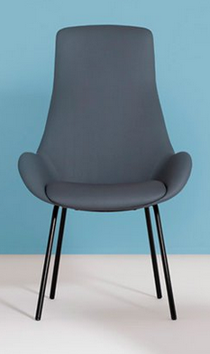 | 8
10 | Fotel gabinetowy | Fotel gabinetowy  Wymiary:  - Wysokość siedziska regulowana w zakresie: 410-530 mm  - Wysokość całkowita: 1180 mm  - Średnica pięcioramiennej podstawy: Ø640 mm  - Wymiary zagłówka: szerokość : 510 mm, wysokość: 170 mm  Budowa:  - Siedzisko, oparcie i zagłówek w całości tapicerowane licową skórą naturalną, barwioną na wskroś.  - Zintegrowany szkielet siedziska i oparcia wykonany z polipropylenu wiskoelastycznego.  - Poduszki siedziska i oparcia wykonane z pianki poliuretanowej nie zawierającej CFC.  - Poduszka siedziska o grubości ok. 40 mm, poduszka oparcia o grubości ok. 30 mm i gęstości 58 kg/m³ ±3.  - Pod tapicerką znajduje się również warstwa włókniny o grubości 5 mm.  - W celu zwiększenia komfortu użytkowania, krzesło posiada w tapicerce dodatkową warstwę pianki o grubości 10 mm.  - Oparcie wyposażone dodatkowo w system Air-Shape, składający się z 4 komór, które są wypełniane powietrzem za pomocą pompki umieszczonej pod siedziskiem. System pozwala na optymalne dostosowanie oparcia do odcinka lędźwiowego pleców użytkownika.  - Osłona siedziska wykonana z niezawierającego metali ciężkich czarnego polipropylenu.  - Mechanizm GLIDE-TEC posiadający funkcje:  - Kąt odchylenia oparcia 25˚  - Możliwość blokady oparcia w pozycji pionowej  - Automatyczna regulacja siły oporu oparcia do wagi użytkownika – 2 stopniowa regulacja  - Płynna regulacja wysokości krzesła za pomocą podnośnika pneumatycznego  - Opatentowany mechanizm Glide-Tec pozwala użytkownikowi siedzieć dynamicznie bez utraty koncentracji na pracy (bez zmiany strefy wzroku). Glide-Tec utrzymuje kręgosłup użytkownika w ciągłym ruchu i podpiera go w każdej pozycji siedzącej, a jednocześnie ułatwia wygodną pracę w dowolnej pozycji siedzącej, w każdej pozycji ręce stykają się z blatem biurka lub klawiaturą. Mechanizm Glide-Tec zapobiega napięciu mięśni. Takie rozwiązanie znacznie odciąża kręgosłup.  - Zagłówek krzesła regulowany pod kątem pochylenia w zakresie 30˚.  - Szkielet zagłówka wykonany z 5-warstwowej sklejki, pokryty pianką ciętą o grubości 5 mm i 10 mm i gęstości ok. 38-41 kg/m³.  - Podłokietniki regulowane na wysokość w zakresie 70 mm.  - Podłokietniki wykonane ze stali chromowanej. Nakładki podłokietników tapicerowane skórą.  - Podstawa pięcioramienna wykonana z jednolitego odlewu polerowanego aluminium.  - Samohamowne kółka o średnicy Ø65 wykonane z czarnego tworzywa, przeznaczone do powierzchni miękkich lub twardych (do wyboru).  - Kolorystyka : skóra naturalna – do wyboru 8 kolorów z wzornika producenta.  Krzesło posiada  -certyfikat wytrzymałościowy zgodnie z : EN 1335-1 EN 1335-2  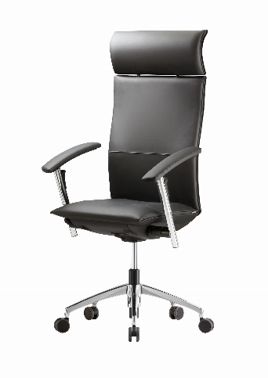 | 1

